INSTITUT DE LA MÈRE ET DE L’ENFANT
(Reconnu d’utilité publique)
Président : Pr Patrick PLADYS – Trésorier : Dr Linda LASSEL – Secrétaire Brigitte RAGEL
Hôpital Sud - Annexe Pédiatrique  16, bd de Bulgarie - BP 90347  35203 RENNES Cedex 2  e.mail : ime.rennes@wanadoo.fr   02.23.30.27.64 Poste CHU 63421 | 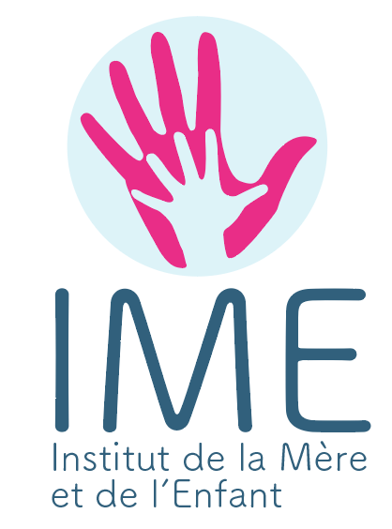 | N° Siret : 31727127800028  Code APE : 8899B  N° formation continue : 53350649835

BULLETIN D’INSCRIPTION



Vendredi 20 septembre 2019
Lieu : Couvent des Jacobins - Centre des congrès de Rennes Métropole - 20 place Sainte Anne - 35000 Rennes. (Métro Ste Anne)
NOM :
Prénom :
Fonction :
Organisme :
Adresse :
CP : Ville :
Téléphone :
E-mail :

Inscription à titre individuel :
Tarif Internes, autres: 60 € Par chèque bancaire à l’ordre de l’Institut de la Mère et de l’enfant
Tarif infirmières et sages-femmes : 90 € Par chèque bancaire à l’ordre de l’Institut de la Mère et de l’enfant
Tarif pour les médecins : 120 € Par chèque bancaire à l’ordre de l’Institut de la Mère et de l’enfant
Etudiants : Gratuit
Inscription au titre de la formation continue
N° IME : 53350649835 : joindre à ce bulletin une attestation de prise en charge faisant apparaître le nom et les coordonnées de votre employeur ou de l’organisme signataire de la convention de formation. (Règlement sur présentation de la facture à l’issue de la formation).
(Concernant les professionnels du CHU de Rennes : inscription à faire sur GESFORM Intranet en rappelant le n° dossier 19PED999M via les Cadres de Santé des unités avant le 30/08/2019 - contact si difficulté particulière : formationcontinue@chu-rennes.fr)
Informations utiles et pratiques

Pour la réservation de votre hébergement vous retrouverez tous les hôtels sur le site web :
https://www.tourisme-rennes.com/fr/organiser-mon-sejour/les-hebergements/hotels

Nous vous conseillons l’hôtel ibis Styles Rennes Centre Gare - Nord - 15 Place de la gare - 35000 RENNES - Téléphone 02 99 67 31 12
Idéalement situé en centre-ville, face à la gare SNCF, du métro et de la gare routière à 15 mn à pied du Couvent des Jacobins ou 2 mn en métro- descendre à la station Sainte Anne

Pour des raisons d’organisation, merci de nous retourner ce document le plus rapidement possible.

Institut de la Mère et de l’Enfant
Annexe Pédiatrique – Hôpital Sud
16, bd de Bulgarie - BP 90347
35203 RENNES Cedex 2
Tel : 02.23.30.27.64 - Poste CHU 63421
Courriel : ime.rennes@wanadoo.fr

